Ниже вы найдете список 10 самых великих немцев за всю историю Германии, составленный телеканалом ZDF в результате опроса, в котором приняли участие полтора миллиона телезрителей. Этот яркий и разносторонний список представляет известный интерес, отражая различные стороны жизни и культурные пласты немецкого общества.

Поделюсь некоторыми мыслями о том, как можно использовать данный материал в работе.

Перед тем, как познакомить учеников с этим рейтингом, можно спросить у них, каких известных граждан Германии они знают, кто, по их мнению, мог войти в этот список. Может быть, ученики не смогут назвать ни одного известного немца (и такое вполне возможно). Если смогут, тем лучше. Есть повод спросить, чем этот человек известен и откуда учащиеся о нем узнали.

Работу с самим рейтингом можно организовать разными способами: познакомить класс со всем списком. Прочитать краткие характеристики на каждую персону, обсудить полученную информацию (слышали ли о этих людях раньше, насколько они достойны оказаться в подобном рейтинге). Предложите ученикам (по желанию) выбрать какую-нибудь личность и подготовить о ней развернутое сообщение (в форме презентации или доклада). Не обязательно делать полноценный реферат (это не урок истории), достаточно представить основные биографические сведения и рассказать о достижениях.

Другой вариант: заранее разделить класс на группы. Каждой группе дать задание подготовить сообщение по одной из персон в списке. Можно организовать специальный урок (мероприятие), к примеру, в рамках недели иностранных языков, на котором учащиеся будут представлять свои проекты и рассказывать одноклассника или другим классам о известных немцах. Этот урок может быть посвящен Году Германии в России, что весьма актуально.

Die 10 größten Deutschen

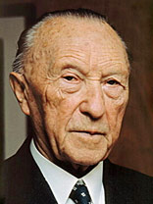 | 1 Konrad Adenauer  Politiker  Geboren 05.01.1876, Köln  Gestorben 19.04.1967, Bad Honnef-Rhöndorf  Als jüngster Oberbürgermeister Preußens machte der katholisch geprägte Rheinländer schon früh von sich reden. 1949 wurde Adenauer zum ersten Bundeskanzler der Bundesrepublik Deutschland gewählt. Seine "Kanzlerdemokratie" sorgte für Kontroversen, seine Außenpolitik führte zur Eingliederung der Bundesrepublik Deutschland in das westliche Bündnissystem als gleichberechtigter Partner.
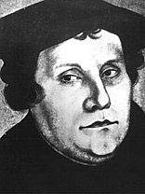 | 2 Martin Luther  Reformator  Geboren 10.11.1483, Eisleben  Gestorben 18.02.1546, Eisleben  Es scheint fast unglaublich, dass ein Akademiker, noch dazu ein frommer Theologe, eine derart umwälzende Entwicklung wie die Reformation in Gang setzte. Doch ist sie von der Person Martin Luthers nicht zu lösen.
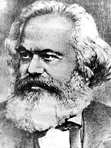 | 3 Karl Marx  Philosoph, Historiker und Journalist  Geboren 05.05.1818, Trier  Gestorben 14.03.1883, London  Karl Marx gilt mit Friedrich Engels als Begründer des wissenschaftlichen Sozialismus, den man nach ihm auch Marxismus nannte. Während seine politischen Ideale oft missbraucht wurden, ist seine Bedeutung als Sozialtheoretiker unbestritten.
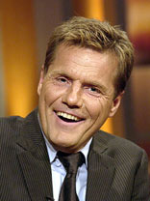 | 4 Dieter Bohlen  Musiker und Musikproduzent  Geboren 07.02.1954, Berne  Ob als Interpret oder Produzent - im Musikbusiness ist Dieter Bohlen einer der erfolgreichsten Deutschen überhaupt. Sein Duo "Modern Talking" war geradezu abonniert auf Gold- und Platinplatten. In den Medien ist das Privatleben des Künstlers jedoch präsenter als seine Musik.
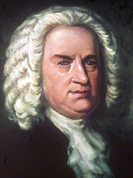 | 5 Johann Sebastian Bach  Komponist  Geboren 21.03.1685, Eisenach  Gestorben 28.07.1750, Leipzig  Johann Sebastian Bach und sein universales Werk gerieten nach seinem Tod nahezu in Vergessenheit. Heute jedoch steht außer Zweifel, dass seine Musik den unübertroffenen Höhepunkt des musikalischen Barock bildete.
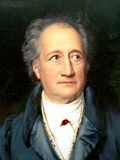 | 6 Johann Wolfgang von Goethe  Dichter  Geboren 28.08.1749, Frankfurt am Main  Gestorben 22.03.1832, Weimar  Dichterfürst, Staatsdiener, Naturforscher: Johann Wolfgang von Goethes Werk ist unbestritten ein Höhepunkt des deutschen Geisteslebens. Der "Weltbürger", der alle literarischen Gattungen beherrschte, prägte die Dichtung des Sturm und Drang ebenso wie die der "Weimarer Klassik". Die Nachwirkung seines äußerst vielseitigen und umfangreichen Schaffens ist kaum abzuschätzen.
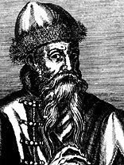 | 7 Johannes Gutenberg  Buchdrucker  Geboren zwischen 1397 und 1400, Mainz  Gestorben 03.02.1468, Mainz  Die Erfindung Gutenbergs kann als der Beginn des Informationszeitalters bezeichnet werden: Mühsam angefertigte Handschriften wurden vom gedruckten Buch abgelöst. Über das Leben des Mannes, der diese technische Revolution ausgelöst hat, weiß man wenig. Doch eines ist gewiss: Reich wurde er mit seiner Erfindung nicht.
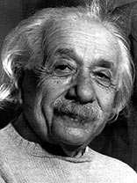 | 8 Albert Einstein  Physiker  Geboren 14.03.1879, Ulm  Gestorben 18.04.1955, Princeton (New Jersey)  "Gott würfelt nicht": Albert Einstein, der fest an die Gesetzmäßigkeit der Natur glaubte, war der bedeutendste Physiker des 20. Jahrhunderts. Er entwickelte die spezielle und die allgemeine Relativitätstheorie und ebnete mit der Lichtquantenhypothese den Weg für die Quantenphysik.
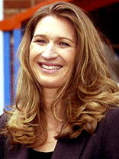 | 9 Steffi Graf  Tennisspielerin  Geboren 14.06.1969, Mannheim  Sie ist als erfolgreichste Tennisspielerin aller Zeiten in die Sportgeschichte eingegangen: Steffi Graf hat alles gewonnen, was es im Tennis zu gewinnen gibt. Für diese Leistung wurde sie 1999 zur "Sportlerin des Jahrhunderts" gewählt.
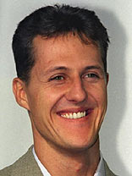 | 10 Michael Schumacher  Automobilrennfahrer  Geboren 03.01.1969, Hürth  Schumacher ist der erfolgreichste Pilot der Formel-1-Geschichte und gewann dort sieben Weltmeisterschaften. Schumacher ist einer der bestbezahlte Sportler der Welt.

